Bik pasme šarole »ANALOGNI«
L
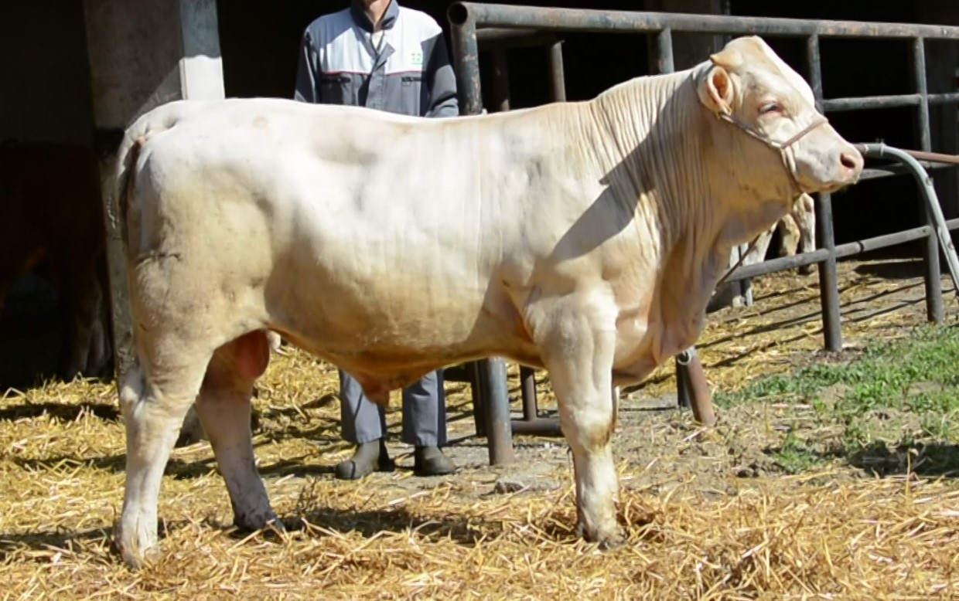
SI 05802089 ANALOGNI, roj.: 03.03.2023, rej.: Gordan Perenič, Selce, kat.: PP-V

Analogni je potomec francoskih in slovenskih linij. Bik z nizko rojstno težo se je ves čas rasti odlikoval po visokih dnevnih prirastih. Na osnovi ocen zunanjosti in dnevnih prirastov ga je komisija ocenila kot primernega za naravni pripust. Je predstavnik vzrejnega tipa bikov.

Masa na dan (kg) |  |  |  |  | Prirast (g/dan) |  |  |  | Test
Roj. | 90 | 210 | 240 | 365 | 0-90 | 0-210 | 90-210 | 0-365 | 240-365
45 |  | 299 | 327 | 473 |  | 1210 |  | 1174 | 1173

Lastnosti zunanjosti
Omišičenost | 60
Velikost skeleta | 70
Pasemske lastnosti | 70
Funkcionalne lastnosti | 70

